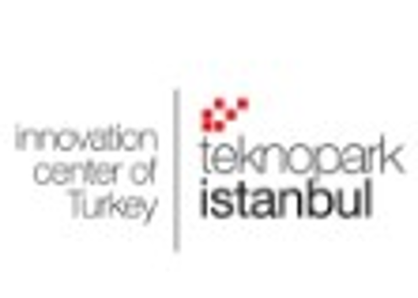

**Basın Bülteni**

**Teknopark İstanbul Katar Savunma Fuarı’nda**

**Teknopark İstanbul, Katar silahlı Kuvvetleri ev sahipliğinde düzenlenen DOHA Uluslararası Deniz Savunma Fuarı ve Konferansına (DIMDEX EXPO) Katıldı. 21-23 Mart Tarihleri arasında düzenlenen Fuar’da Teknopark İstanbul bünyesindeki firmaların ve girişimcilerinin projelerini dünyaya anlatıyor.**

Teknopark İstanbul, Katar’da 7. si Düzenlenen Dünya’nın en büyük Fuarlarından DIMDEX EXPO’da. Savunma Sanayi Başkanlığı’nın daveti ile Fuara katılan Teknopark İstanbul Dünya’da teknoloji alanında yaşanan son gelişmeleri yerinde takip ediyor.

**“Yerli ve milli teknolojilerimizi dünyanın her yerine taşıyoruz”**

Fuarda, aralarında Türkiye savunma sanayisinden 32 şirketin de bulunduğu 20 ülkeden 200'den fazla firmanın ürünleri sergileniyor. En çok katılım gösteren firmalar Türkiye’den. Teknopark İstanbul Genel Müdürü Bilal Topçu DİMDEX Fuarında açıklamalarda bulundu. Topçu, “Bünyemizdeki 25’den fazla firma ile burada boy gösteriyoruz. Bunlar arasında STM, TAIS ve Anadolu gibi denizcilik alanında öncü firmalar var. Savunma Sanayi Başkanlığı’nın daveti ile burada bulunmak bizleri mutlu ediyor. Bünyemizdeki firmalara gösterilen ilgi ise bizlerin doğru yolda olduğumuzun bir göstergesi” diye konuştu.

Doha Uluslararası Deniz Savunma Fuarı, özellikle de gemi yapımı ve gemilere monte edilen teknolojik sistemlerin yanı sıra radar, füze, deniz mayınları ve elektronik harp sistemleri gibi çeşitli alanlarda faaliyet gösteren firmalara ürünlerini tanıtma ve yeni anlaşmalar yapma fırsatı sunuyor.

**“Firmalarımız Büyük Beğeni Topladı”**

Topçu, DIMDEX’22 fuarına sadece Katar’dan değil dünyanın her yerinden gelen devlet yetkilileri ve askerler ile görüşmeler sağlanıyor. Yabancı firmalara Teknopark İstanbul’u anlatıyoruz ve dünya savunma sanayisine Türkiye’nin yeni anlaşmalarla katkı sağlayacağını umuyoruz. Türkiye’den. 30’dan fazla katılan firma mevcut. Her 5 firmadan 1 tanesi Türk. İtalyan, Amerikan ve Fransız şirketlerine kıyasla bizim daha fazla alanımız mevcut” dedi.

**DİMDEX EXPO 22**

21 Mart tarihinde Başlayan Fuar 23 Mart tarihinde sona erecek. DİMDEX EXPO 22 Fuar’ına Türkiye’den Cumhurbaşkanlığı Savunma Sanayii Başkanlığı koordinasyonunda, Savunma ve Havacılık Sanayi İhracatçılar Birliği desteğiyle, Anadolu Tersanesi, Ares Tersanesi, Armelsan, ASELSAN, ASFAT, BİTES, BMC (Barzan Holding) Dearsan, Desan Tersanesi, Dorçe, Electroland, Esetron Savunma, Fora Savunma, HAVELSAN, HOYTEK, HTR, İşbir Elektrik, MENSAN, Meteksan Savunma, MKE AŞ, Nurol Makina, Öztek Tekstil, REPKON, ROKETSAN, SAHA İstanbul, SDT, Simsoft, STM, TAIS, Titra Teknoloji, Türk Havacılık ve Uzay Sanayii ve Yonca Onuk katılıyor.